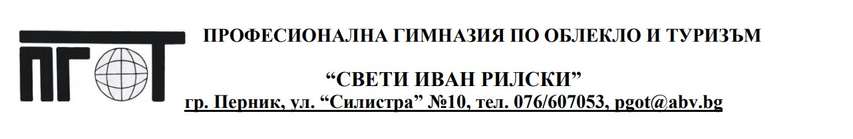

П О К А Н А
ДО ЧЛЕНОВЕТЕ НА ОБЩЕСТВЕНИЯ СЪВЕТ КЪМ
ПГОТ „СВЕТИ ИВАН РИЛСКИ“

Уважаеми членове на обществения съвет,
В качеството си на председател на обществения съвет към ПГОТ „Свети Иван Рилски“ – гр. Перник, имам удоволствието да Ви поканя на заседание, което ще се проведе на 13.ІХ.2023 г. /сряда/ от 14.30 часа в сградата на ПГОТ „Свети Иван Рилски“.

Заседанието ще се проведе при следния дневен ред:
- Даване на становище относно училищния учебен план за учебната 2023/2024 година
- Разглеждане и обсъждане на Етичния кодекс на училището
- Отчет за дейността на Обществения съвет
- Други

Моля, до 12.ІХ.2023 г. да потвърдите Вашето участие в заседанието на e-mail: milena_55@abv.bg или на тел. 0876 505992

Председател на обществения съвет
Милена Петрова

